翔旅國際旅行社 02-2712-0000 團號 261119TOH5

日本東北 奧入瀨溪賞楓五日
十和田湖、奧入瀨溪流、藏王樹冰纜車
2026/11/19（四） — 2026/11/23（一） · 5 天4夜
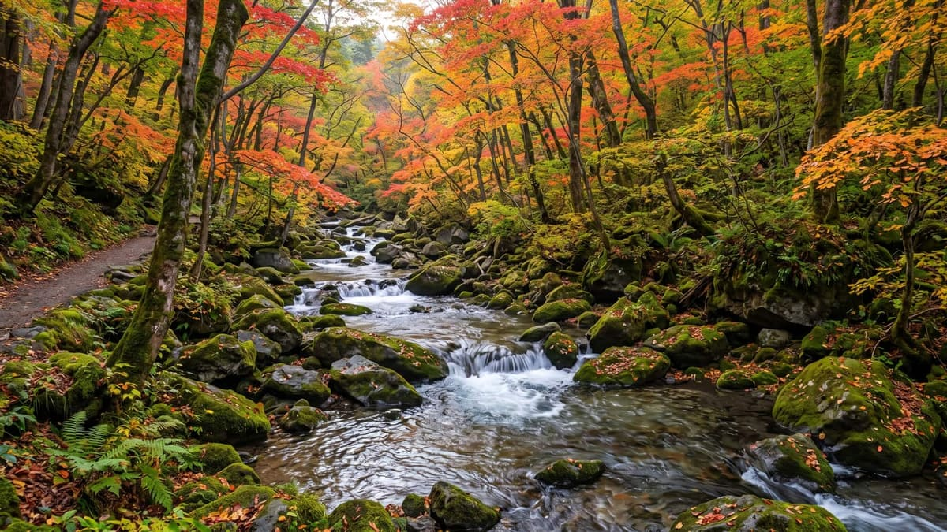
費用
身分別 | 定價 | 現金／匯款 | 單人房加價 | 訂金
成人 | NT$60,187 | NT$58,600 | NT$9,800 | NT$23,000
兒童佔床 | NT$58,127 | NT$56,600 | — | NT$23,000
敬老 | NT$58,127 | NT$56,600 | — | NT$23,000
兒童不佔床 | NT$51,947 | NT$50,600 | — | NT$20,000
定價即刷卡價，不另外加收手續費；現金或匯款另有優惠。
費用包含
來回機票與機場稅、四晚住宿、行程表內餐食、遊覽車、入場券、領隊與導遊服務、旅行平安保險 500 萬
費用不含
個人消費、行李小費、床頭禮、自費行程
集合時間
11/19（四）06:00 桃園國際機場第二航廈 航空公司櫃台
行程特色
東北是日本楓葉最早轉紅的地區。本行程安排奧入瀨溪流步道健行，沿著十四公里的溪谷欣賞楓紅，並入住兩晚溫泉旅館。
每日行程
第 1 天 台北 → 仙台
搭乘直飛班機前往仙台，抵達後專車前往飯店休息。
午餐：機上餐食 晚餐：飯店內用
住宿：仙台大都會飯店
第 2 天 松島遊船 → 瑞巖寺 → 鳴子峽
日本三景之一的松島搭乘遊船，午後前往鳴子峽觀賞溪谷楓紅。
早餐：飯店內用 午餐：日式定食 晚餐：溫泉旅館會席料理
住宿：鳴子溫泉旅館
第 3 天 奧入瀨溪流健行 → 十和田湖
沿奧入瀨溪流步道健行約兩小時，途經阿修羅之流與銚子大瀑布。
早餐：旅館內用 午餐：溪畔野餐盒 晚餐：旅館會席料理
住宿：十和田湖畔溫泉旅館
第 4 天 藏王樹冰纜車 → 山形
搭乘纜車登上藏王山頂，俯瞰整片山麓楓林。
早餐：旅館內用 午餐：山形名物芋煮 晚餐：方便逛街，敬請自理
住宿：山形車站前飯店
第 5 天 仙台 → 台北
上午自由活動，午後前往機場搭機返台。
早餐：飯店內用 午餐：機上餐食
注意事項
・本行程最低成行人數 16 人，未達人數將於出發前十四日通知
・楓葉為自然景觀，轉紅時間依當年氣候而定
・溫泉旅館為和室榻榻米房型
成團人數
本行程最低出團人數 16 人，未達人數時將於出發前通知並協商處理。

翔旅國際旅行社
台北市松山區南京東路三段 200 號 8 樓
02-2712-0000 a25722065@gmail.com
交觀甲第 0001 號 品保會員 北 1234
線上行程表 https://demo-a.travel.changhsumath666.com/itinerary/cmucdygpf000zy4v84y5t0kio
本行程表內容以出發前之書面行程表或說明會資料為準。

